ЧЕЛЯБИНСКАЯ ОБЛАСТЬ

АДМИНИСТРАЦИЯ
ЗЛАТОУСТОВСКОГО ГОРОДСКОГО ОКРУГА
ПОСТАНОВЛЕНИЕ

13.11.2024 г. | № | 578-П/АДМ
г.Златоуст
О предоставлении разрешения на отклонение от предельных параметров разрешенного строительства

В соответствии со статьей 40 Градостроительного кодекса Российской Федерации, Федеральным законом от 06.10.2003 г. № 131-ФЗ «Об общих принципах организации местного самоуправления в Российской Федерации», Правилами землепользования и застройки Златоустовского городского округа, утвержденными решением Собрания депутатов Златоустовского городского округа от 28.12.2009 г. № 103-ЗГО, на основании заключения по результатам общественных обсуждений от 24.10.2024 г., рекомендации Комиссии
по территориальному планированию Златоустовского городского округа (протокол от 24.10.2024 г. № 27),
ПОСТАНОВЛЯЮ:
1. Предоставить разрешение на отклонение от предельных параметров разрешенного строительства, реконструкции объекта капитального строительства, расположенного по адресу: г. Златоуст, ул. 5-я Демидовская,
д. 15 на земельном участке с кадастровым номером 74:25:0304606:421, в части уменьшения минимального отступа с северной границы участка с 3 метров
до 1,1 метра.
2. Заявителю обеспечить выполнение противопожарных мероприятий.
3. Пресс-службе администрации Златоустовского городского округа (Валова И.А.) опубликовать настоящее постановление в официальных средствах массовой информации и разместить на официальном сайте Златоустовского городского округа в сети «Интернет».
4. Контроль за выполнением настоящего постановления оставляю
за собой.
Исполняющий обязанности главы Златоустовского городского округа | 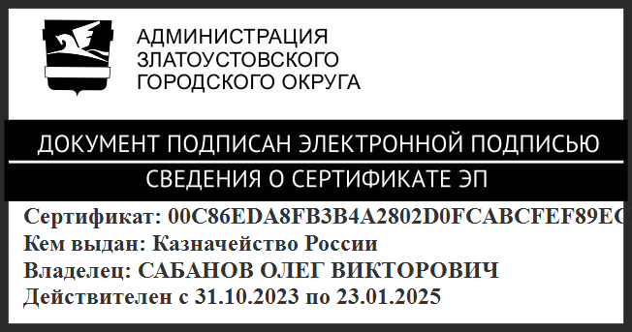 | О.В. Сабанов

